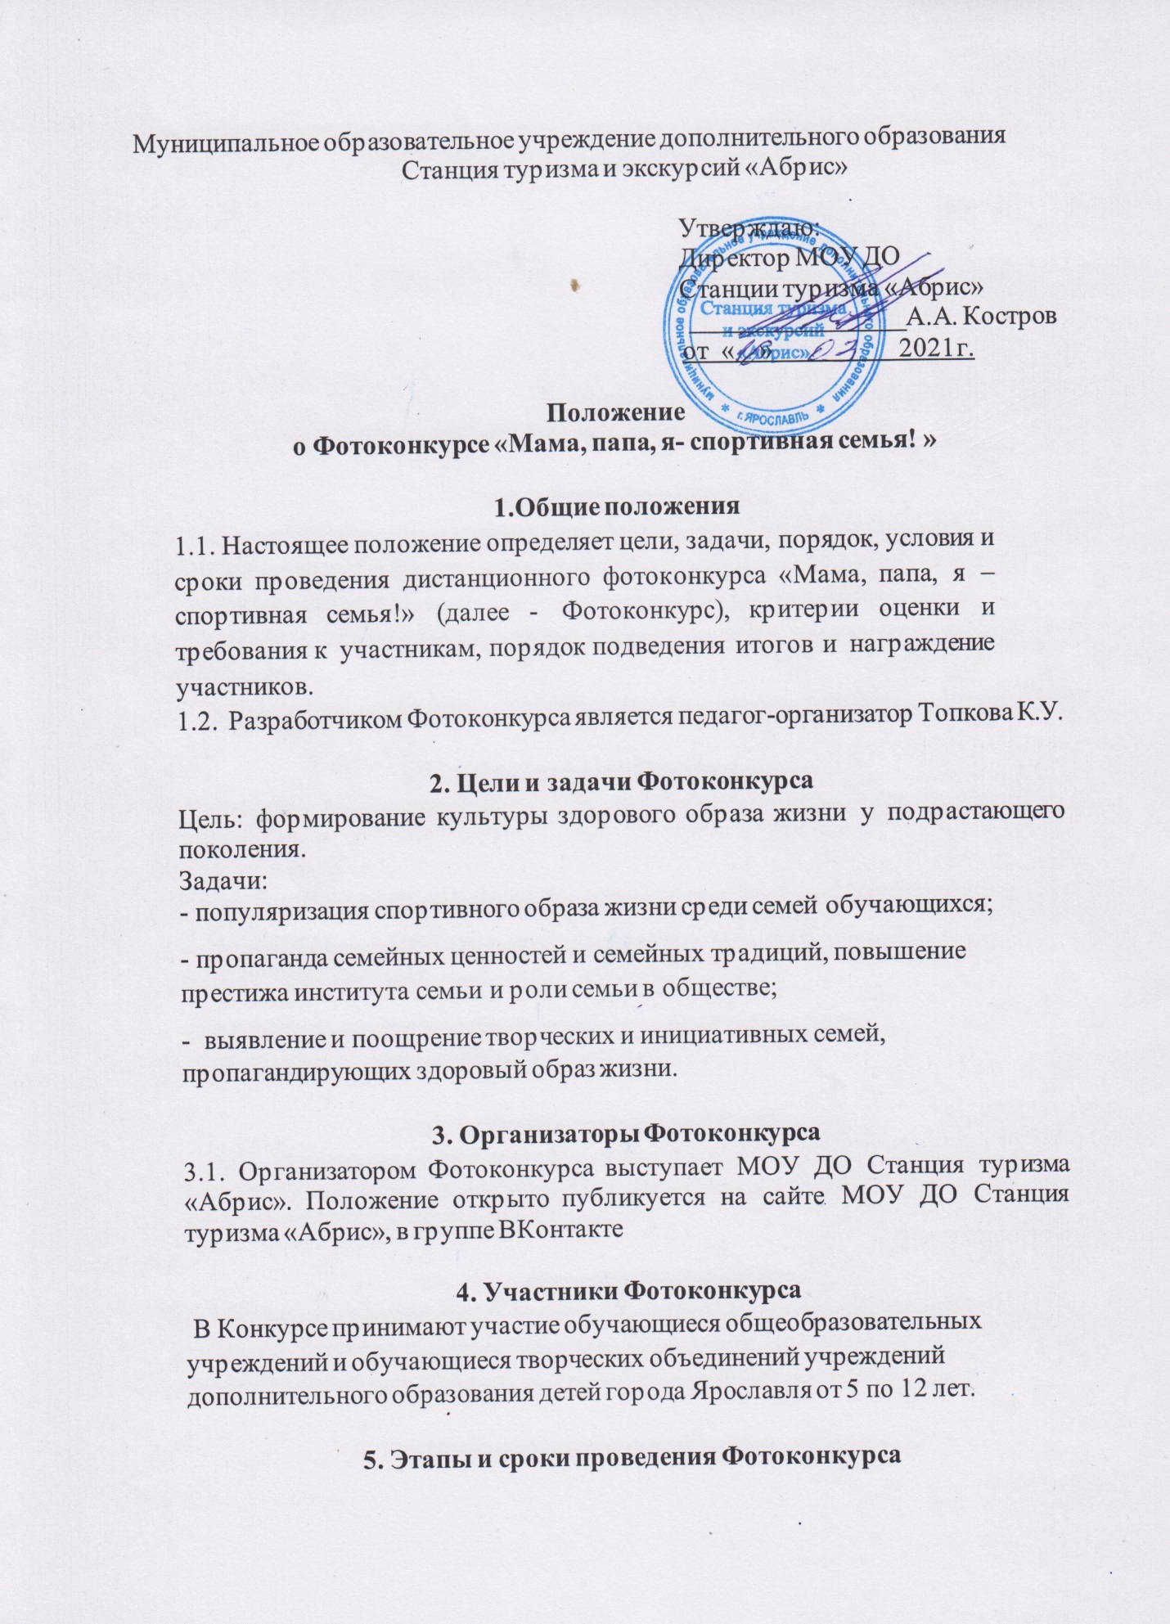

5. Этапы и сроки проведения Фотоконкурса
Сбор конкурсных работ осуществляется с 22 марта по 31 марта 2021 года включительно.
Далее экспертное жюри проводит оценку работ – 1 апреля 2021 года, награждение проходит 2 апреля 2021 года – дистанционно.
Заявки на участие и фото работы принимаются в электронном виде на почтовый ящик dist.abris@yandex.ru либо в личные сообщения Сообщества МОУ ДО «Абрис» ВКонтакте (https://vk.com/public170320083)

6. Требования к оформлению работ
На Конкурс принимаются к рассмотрению работы, соответствующие техническим требованиям.
Для фоторабот:
• формат файла – jpeg;
• размер файла – до 5 мб.
• содержание фоторабот не должно противоречить законодательству РФ и нормам морали;
• фотоколлажи конкурсной оценке не подлежат;
• представленные работы должны соответствовать заданной тематике Конкурса;
• оригинальность;
Не допускается значительная цифровая корректировка фото работ: использование фильтров и не допускается использование фотомонтажа. Возможна очистка от шумов, незначительная корректировка яркости и контрастности. В случае вопросов по поводу технического качества материалов, организатор может запросить файлы RAW или исходные диапозитивы.

7. Состав жюри
7.1. Состав жюри представлен в Приложении №1.
7.2. Поступившие на Фотоконкурс материалы, соответствующие требованиям настоящего Положения, передаются на рассмотрение жюри. Жюри проводят оценку поступивших работ. Идеи, не соответствующие критериям, будут отклонены членами жюри, о чем автор получит уведомление по электронному адресу (e-mail), указанному при подаче заявки на участие в Конкурсе.
7.3.В случае равенства голосов решающим является голос председателя жюри.

8. Подведение итогов Фотоконкурса и награждение победителей
Победители Фотоконкурса награждаются дипломами (дипломы будут направлены победителям в электронном виде на почтовый ящик, с которого была отправлена фото работа).
Информация об участниках и победителях будет размещена на сайте МОУ ДО «Абрис» (https://cdo-abris.edu.yar.ru/index.html) и в группе ВКонтакте (https://vk.com/public170320083).
Лучшие работы будут опубликованы на сайте МОУ ДО Станции туризма и экскурсий «Абрис» и в группе ВКонтакте.

9. Авторские права
● Ответственность за соблюдение авторских прав работы, участвующей в Фотоконкурсе несёт автор, авторский коллектив, приславший данную работу.
● Присылая свою работу на Фотоконкурс, автор, авторский коллектив, автоматически даёт право организаторам Фотоконкурса на использование присланного материала.
● Участники Фотоконкурса дают согласие на обработку своих персональных данных.
● Представленные работы возврату не подлежат, не рецензируются.
● Работы, не соответствующие заявленному формату не рассматриваются в Фотоконкурсе.

